HST161 - Definir E-mail Julgamento 2ª Instancia

<Nome do Produto>Sistema Processo Eleitoral

<Nome do cliente>CAU

**Revisões do Documento**

|  |  |  |  |
| --- | --- | --- | --- |
| **Revisão** | **Data** | **Lista de Autores** | **Observações** |
| 1.0 | 28/05/2020 | Flávia Monteiro | Em atendimento a OS???:  - Inclusão da funcionalidade. |

**Sumário**

HST161 - Definir E-mail Julgamento 2ª Instancia 4

COMO PO 4

QUERO incluir nova funcionalidade 4

PARA parametrizar os registros de e-mail que serão utilizados no julgamento 2ª instancia utilizado a atividade “4.20 Julgamento 2ª Instancia”. 4

PROTÓTIPO 4

CRITÉRIOS DE ACEITE 6

MENSAGENS 7

INFORMAÇÕES COMPLEMENTARES 7

# HST161 - Definir E-mail Julgamento 2ª Instancia

## COMO PO

## QUERO incluir nova funcionalidade

## PARA parametrizar os registros de e-mail que serão utilizados no julgamento 2ª instancia utilizado a atividade “4.20 Julgamento 2ª Instancia”.

## PROTÓTIPO

1. Definir E-mail - 4.20 Julgamento 2ª Instancia

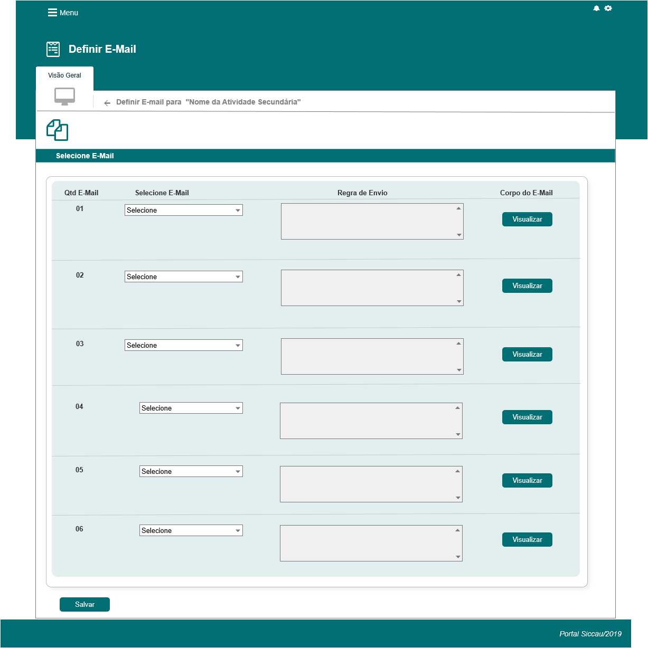

|  |  |  |  |  |  |
| --- | --- | --- | --- | --- | --- |
| Campos | | | | | |
| **Nome** | **Descrição** | **Tipo** | **Valores Válidos** | **Formato** | **Restrições** |
| Qtd E-mail | Número do registro de e-mail | Numérico | - | - | * Campo não editável; * O sistema gera um número sequencial para cada registro de e-mail necessário para a atividade secundária; * Esse número é o parâmetro utilizado nas regras de envio de e-mail para funcionalidade afetada pela parametrização. |
| Selecione E-mail | Permite selecionar o e-mail. | Lista de seleção |  |  | * Campo obrigatório; * Domínio dinâmico; * Dados recuperados das atividades secundárias cadastradas no processo eleitoral. Ver história de usuário Eleitoral_HST012_Parametrizar_Corpo_E-Mail. * Apresenta apenas o assunto dos e-mail’s |
| Regra de Envio | Apresenta e permite informar a regra de envio do e-mail. | Texto | - | - | * Campo obrigatório; * Campo editável somente para usuários com permissão de administrador; * Tamanho: 200 caracteres; * Texto padrão, ver item **2.1**. |
| Comandos | | | | | |
| Visão geral |  |  |  |  |  |
|  | Quando acionado, volta par a página anterior. | Imagem |  | Hyperlink | * A imagem é apresentada com hyperlink da página anterior. |
| Visualizar | Quando acionado apresenta o corpo do e-mail e/ou rodapé. Ver **P02** | Botão | - |  | - |
| Salvar | Quando acionado, confirma a operação. | Botão | - | - | - |

1. Dados apresentados do corpo do e-mail

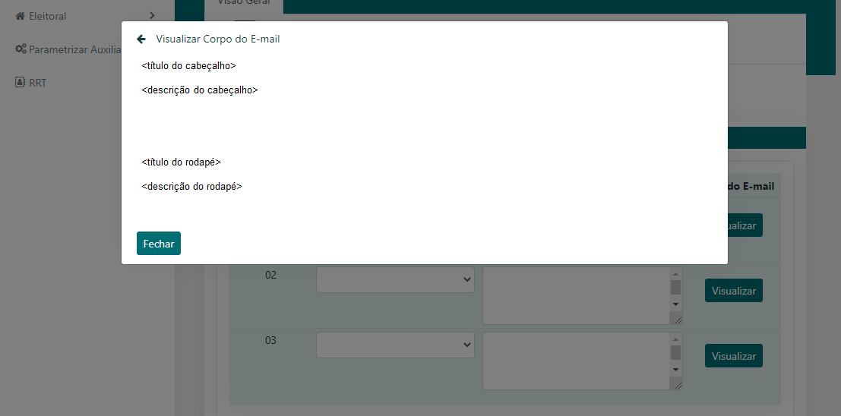

|  |  |  |  |  |  |
| --- | --- | --- | --- | --- | --- |
| Campos | | | | | |
| **Nome** | **Descrição** | **Tipo** | **Valores Válidos** | **Formato** | **Restrições** |
| <Título do cabeçalho> | Apresenta o título do cabeçalho. | Texto | - | - | * Dado recuperado do cadastro de parametrização de e-mail. |
| <Descrição do cabeçalho> | Apresenta a descrição do cabeçalho. | Texto | - | - | * Dado recuperado do cadastro de parametrização de e-mail. |
| <Título do rodapé> | Apresenta o título do rodapé. | Texto | - | - | * Dado recuperado do cadastro de parametrização de e-mail. |
| <Descrição do rodapé> | Apresenta a descrição do rodapé. | Texto | - | - | * Dado recuperado do cadastro de parametrização de e-mail. |
| Campos | | | | | |
| Fechar | Quando acionado, fecha a visualização do corpo de e-mail. | Botão | - | - | - |

## CRITÉRIOS DE ACEITE

1. **Premissa:** 
   1. A funcionalidade é acessada após o usuário acionar a ação “Parametrizar” ou “Definir e-mail” apresentada no menu “Eleitoral → Parametrização → Configurar Eleição → Ação “Visualizar””, após acionar a ação visualizar, o sistema apresenta os dados das atividades, na atividade desejada acione a ação “Parametrizar” ou “Definir e-mail”. Ver história se usuário “Eleitoral_HST05_Consultar_Eleicao”;
   2. As regras de parametrização descritas nesta história devem ser buscadas do processo eleitoral previamente selecionado;
   3. Esta funcionalidade deve estar presente somente no ambiente corporativo do Sistema Processo Eleitoral;
   4. Somente usuário com perfil de administrador podem acessar a funcionalidade.
   5. Os e-mails definidos nesta história estão relacionados apenas à atividade “4.20 Julgamento 2ª Instancia”.
2. **Regras Gerais:**
   1. Quando o usuário acionar a ação “Parametrizar” ou “Definir e-mail”, na atividade “4.20 Julgamento 2ª Instancia”, então o sistema apresenta os dados para parametrizar dos e-mails com as definições de regras de e-mail:

* Registros:
  + Registro 01: E-mail informativo para o denunciante sobre o julgamento da denúncia em 2ª instância.
  + Registro 02: E-mail informativo ao denunciado sobre o julgamento da denúncia em 2ª instância.
  + Registro 03: E-mail informativo para os membros da comissão sobre o julgamento da denúncia em 2ª instância.
  + Registro 04: E-mail informativo para os coordenadores sobre o julgamento da denúncia em 2ª instância.
  + Registro 05: E-mail informativo para os assessores sobre o julgamento da denúncia em 2ª instância.
  + Registro 06: E-mail informativo aos assessores CEN sobre o tempo em que denúncia está aguardando julgamento 2º instancia.
  1. Quando o usuário acionar a ação “Salvar”, o sistema verifica se o (s) campo o (s) obrigatório o (s) foi (ram) informado o (s), caso não tenham sido, então o sistema apresenta a mensagem **ME02**.
  2. O sistema grava os dados informados e apresenta a mensagem **ME01**.

## MENSAGENS

|  |  |  |  |
| --- | --- | --- | --- |
| **Mensagens** | | | |
| **ID** | **Descrição** | **Tipo** | **Ações** |
|  | Dados incluídos com sucesso! | Sucesso | - |
|  | Campo de preenchimento obrigatório |  |  |

## INFORMAÇÕES COMPLEMENTARES

História relacionada:

Eleitoral_HST05_Consultar_Eleicao.